旅客資料頁 visitorinfo.html

1. 錯誤提示字顯示於該輸入框下，並將錯誤輸入框反紅

* 姓名
  + - 1. 無填寫→必填
      2. 填寫超過 20 字→字數最多 20 字 及時判斷顯示
* 手機
  + - 1. 國碼非必填、手機必填
      2. 手機無填寫→手機必填
      3. 手機非符合手機格式→請輸入正確的手機號碼 及時判斷顯示
      4. 填寫非數字的字元→僅可輸入數字 及時判斷顯示
      5. 手機超過 20 碼→手機最多 20 碼 及時判斷顯示
      6. 國碼超過 3 碼→國碼最多 3 碼 及時判斷顯示
* E-MAIL
  + - 1. 無填寫→必填
      2. 填寫超過 40 字→字數最多 40 字及時判斷顯示
      3. 不是 E-MAIL 格式→請輸入正確的 E-MAIL及時判斷顯示
* 其他聯絡電話
  + - 1. 上述欄位有填寫非數字的字元→僅可輸入數字 及時判斷顯示
      2. 白天＆晚上電話，區碼跟電話非同時有值→請輸入完整 的聯絡電話
      3. 傳真電話，區碼跟電話非同時有值→請輸入完整的傳真 電話
      4. 區碼超過 4 碼→區碼最多 4 碼 及時判斷顯示
      5. 電話超過 10 碼→電話最多 10 碼 及時判斷顯示
      6. 分機超過 5 碼→分機最多 5 碼 及時判斷顯示

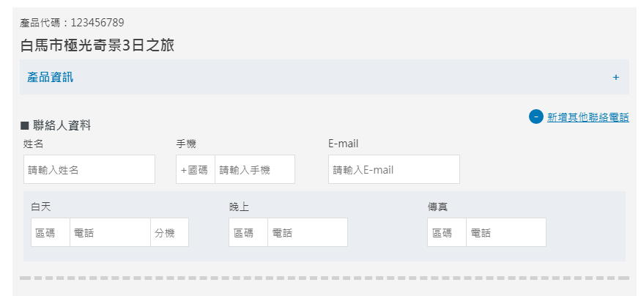

1. 錯誤提示字顯示於該輸入框下，並將錯誤輸入框反紅

* 旅客資料-中文姓名
  + - 1. 「同聯絡人」checkbox 規則：勾選後，帶入頁面上已有 的聯絡人資料帶入至對應的欄位
      2. 使用地區為台灣的產品，編號 13 旅客中文姓名 與編號 16 旅客英文姓名兩者擇一必填
      3. 中文姓名填寫超過 10 字→旅客中文姓名最多 10 字 及時判斷顯示
      4. 中文姓名填寫非中文與圓點符號→旅客中文姓名僅可 輸入中文 及時判斷顯示
* 旅客資料-出生年月日
  + - 1. 直接輸入月日 3 碼，自動在前面帶 0 並帶入當年的年 份。ex:輸入 902，則顯示 20170902
      2. 直接輸入月日 4 碼，自動帶入當年的年份。ex: 輸入1205，則顯示 20171205
      3. 直接輸入年月日 8 碼。ex: 輸入 20141205，則顯示 20141205
      4. 出生日期無填寫→必填
      5. 出生日期不符合格式→請輸入正確出生日期 及時判斷顯示
* 旅客資料-英文姓名
  + - 1. 英文姓填寫超過 20 字→英文姓字數最多 20 字 及時判斷顯示
      2. 英文姓填寫非英文字母→僅可輸入英文字母 及時判斷顯示
      3. 英文名填超過 30 字→英文名字數最多 30 字 及時判斷顯示
      4. . (若此產品的使用地區為台灣地區)編號 13 旅客中文姓 名與編號 16 旅客英文姓名欄位兩者皆無填寫→中文姓 名與英文姓名兩者擇一必填
      5. 若此產品的使用地區為非台灣地區)編號 16 旅客英文 姓名欄位無填寫→必填
* 旅客資料-國籍
  + - 1. 無填寫→必填

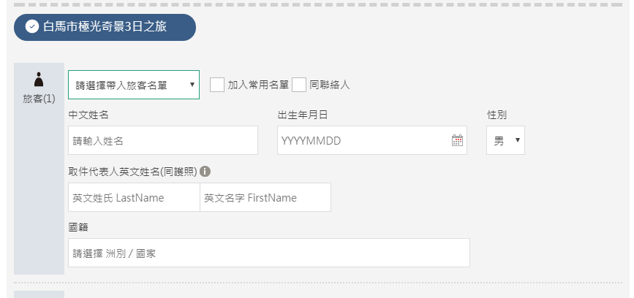

1. 其他資料

* 其他資料-特殊需求
  + - 1. 非必填
      2. 填寫超過 150 字→字數最多 150 字 及時判斷顯示
* 其他資料-代轉資料
  + - 1. 抬頭填寫超過 60 字→抬頭最多 60 字 及時判斷顯示
      2. 統一編號填寫超過 8 碼→統一編號最多 8 碼 及時判斷顯示
      3. 統一編號填寫非數字→統一編號僅可輸入數字 及時判斷顯示
      4. 代轉備註超過 80 字→代轉備註最多 80 字 及時判斷顯示
* 其他資料-取件方式 自取
  + - 1. Radio button+輸入框
      2. 下拉選框一選擇縣市，選單內容為雄獅全省執業門
      3. 對應選框一選擇的縣市，選框二下拉會顯示於該縣市內雄獅執業中的所有門市地址。
      4. 即時顯示下方的文字
* 其他資料-取件方式 郵寄
  + - 1. 郵寄-姓名
         1. 「同聯絡人」checkbox 規則：勾選後，帶入頁面上已有 的聯絡人資料帶入至對應的欄位
         2. 使用地區為台灣的產品，編號 13 旅客中文姓名 與編號 16 旅客英文姓名兩者擇一必填
         3. 中文姓名填寫超過 10 字→旅客中文姓名最多 10 字 及時判斷顯示
         4. 中文姓名填寫非中文與圓點符號→旅客中文姓名僅可 輸入中文 及時判斷顯示
      2. 郵寄-手機
         1. 若勾選「郵寄」則手機與電話兩者擇一必填
         2. 手機非符合手機格式→請輸入正確的手機號碼
         3. 填寫非數字的字元→僅可輸入數字 及時判斷顯示
         4. 手機超過 20 碼→手機最多 20 碼 及時判斷顯示
         5. 若勾選郵寄，手機與電話兩者皆未填寫資料→手機與電話擇一必填
      3. 郵寄-地址
         1. 台灣第一行政區下拉+台灣第二行政區的下拉+地址輸入框
         2. 地址超過 60 字→地址最多 60 字 及時判斷顯示
      4. 郵寄-電話
         1. 電話與區碼需同時有值
         2. 上述欄位有填寫非數字的字元→僅可輸入數字 及時判斷顯示
         3. 只填分機→請輸入完整電話
         4. 只填區碼→請輸入電話
         5. 只填電話→請輸入區碼
         6. 區碼超過 4 碼→區碼最多 4 碼 及時判斷顯示
         7. 電話超過 10 碼→電話最多 10 碼 及時判斷顯示
         8. 分機超過 5 碼→分機最多 5 碼 及時判斷顯示
         9. 若勾選郵寄，手機與電話兩者皆未填寫資料→手機 與電話擇一必填

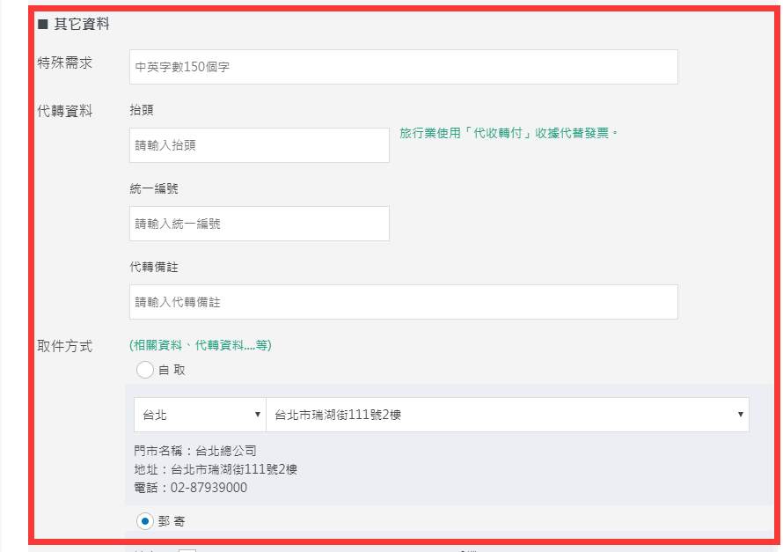

1. 下一步

* Alert所有必填欄位是否已填→請確認資料是否填寫齊全
* Alert是否所有欄位皆輸入正確格式→請確認資料是否填寫正確
* Alert出現系統提示時，畫面錨點至不符合規定欄位處(若有一個以上的錯誤，則錨點至第一個錯誤欄位)

1. 規則：若後台「產品預購」有被勾選，則出現下方提示

進入此頁面時，出現 alert，內容文字為：「本產品為預訂商品，業務將於 1-3 日內與您聯繫是否訂購成功，我們將以最快的速度為您處理，謝謝！」

1. 規則：當使用者在此頁面閒置超過 60 分鐘後，需要再次登入才能繼續填寫；當使用者再次登入回到填寫旅客資料頁，要保留旅客先前填寫的內容

當使用者在此頁面閒置超過 54 分鐘後，出現 alert 提醒使用者即將被登出，提示文字內容為：「溫馨提醒：您已在此頁面停留超過 55 分鐘，請盡速完成資料填寫，系統將於 5 分鐘後登出，需要再次登入會員才可繼續填寫 旅客資料，謝謝！」

1. 旅客資料_文案系統隨機抓取其中一項文案顯示

➢ 愛我別走~~~快填完嚕♥

➢ 還差一點，加油

➢ 你真的快填完了啦

➢ 都走到這裡了，填完好嗎

➢ 有耐心的人才能得到他期待的

➢ 留給我幾分鐘，我給你全世界

➢ 小編沒梗了跪求大大填完

天將降大任於斯人也，必先勞其筋骨苦其心志…

天將降大任於斯人也…你懂的

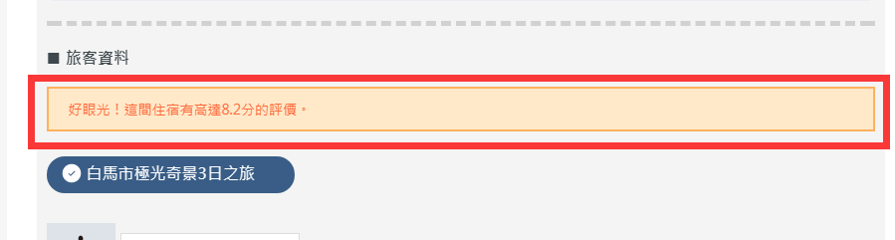

產品訂購資料頁 orderingproduct.html

1. 每個顯示於前台產品訂購資料頁面的欄位皆為必填欄位

* 稍後填寫，下一步
  + - 1. 全部欄位已填寫

內容文字：下一步

點擊後判斷是否欄位填寫符合規定，若符合則連結 至付款確認頁；若填寫不符合規定則點擊後出現系統提示，並錨點至不符合規定欄位處(若有一個以上的錯誤，則錨點至第一個錯誤欄位)，系統提示內容文字為：「請確認填寫資料是否正確」，關閉提示後回到已填寫的產品訂購資料頁，自動錨點至第一個錯誤欄位

* + - 1. 未完成所有欄位填寫

內容文字：稍後填寫，下一步

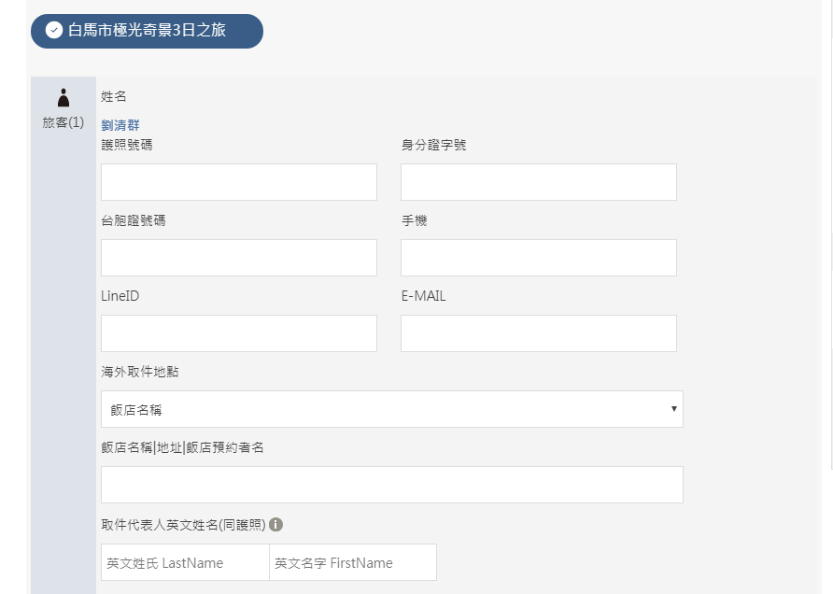

產品訂購資料頁(補) payed.html

1. 每個顯示於前台產品訂購資料頁面的欄位皆為必填欄位

* 稍後填寫，下一步
  + - 1. 全部欄位已填寫

內容文字：確認送出

點擊後判斷是否欄位填寫符合規定，若符合則連結 至付款確認頁；若填寫不符合規定則點擊後出現系統提示，並錨點至不符合規定欄位處(若有一個以上的錯誤，則錨點至第一個錯誤欄位)，系統提示內容文字為：「請確認填寫資料是否正確」，關閉提示後回到已填寫的產品訂購資料頁，自動錨點至第一個錯誤欄位

* + - 1. 未完成所有欄位填寫

內容文字：儲存資料

* + - 1. 點擊後判斷填寫格式是否正確：格式正確→出現 alert，內容文字為：「填寫完成！」，

訂購完成 complete.html

1. 到這一頁 進到這一頁將此頁進行截圖

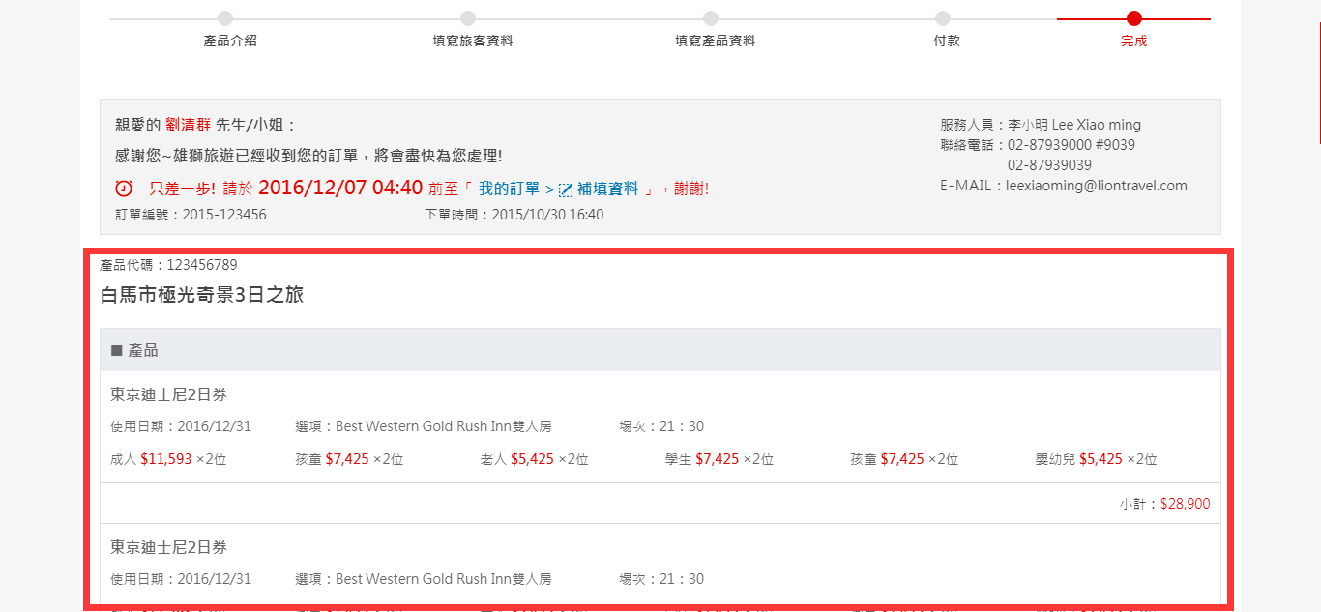

訂購確認頁mail.html

1. 這塊區塊 使用訂購完成頁的截圖

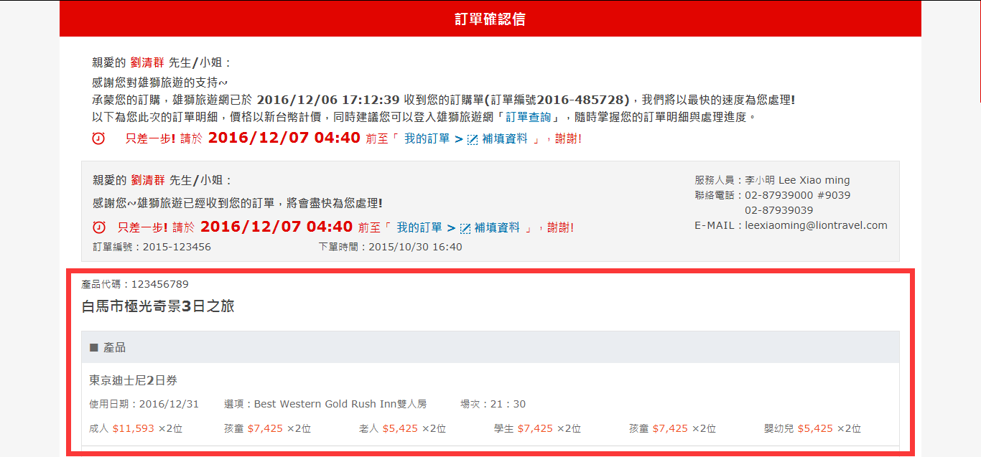

收藏頁 collection.html

1. 依收藏日期、依價格低→高、依價格高→低

規則：收藏列表依選擇的排序方式進行排序，順序為左右左右的排

1. 取消收藏 刪除不顯示
2. 需調整一列三個顯示
3. 右邊上下頁和總產品數功能

